*À table ! formes et enjeux du repas*

**Les bonnes manières à table**

**Introduction à la séance**

**DOC 1 - Extrait du film *Pretty Woman* de Gary Marshall (1990) – la scène du restaurant.**

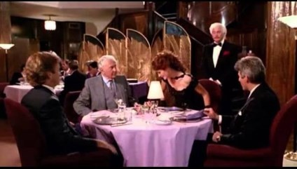Le film est une comédie romantique : une prostituée, Vivian Ward (jouée par Julia Roberts) rencontre un riche homme d’affaires, Edward Lewis (joué par Richard Gere). Celui-ci l’embauche pour la semaine et ils vont évidemment tomber amoureux l’un de l’autre. Dans la séquence suivante (**de 45’ à 54’**), Edward demande à Vivian de l’accompagner au restaurant pour un rendez-vous d’affaires, car son avocat lui a recommandé d’avoir une présence féminine à ses côtés.

Vivian est aidé par une certaine Bridget pour sa tenue, et par Barney pour les convenances à table.

1. Quelles sont les codes auxquels Vivian doit se conformer pour ce dîner d’affaires ?
2. Listez les impairs commis par Vivian qui trahissent son origine sociale.
3. Lisez l’extrait suivant, tiré de *L’enfant* de Jules Vallès : quels points communs pouvez-vous établir entre ce texte et l’extrait de *Pretty woman* ?

**DOC 2 - Jules Vallès, *L’enfant* (1879)**

*Jules Vallès [1832-1885], journaliste, écrivain et homme politique français, est notamment l’auteur d’une trilogie autobiographique :* L’enfant*,* Le bachelier *et* L’insurgé*. La mère de son double fictionnel, Jacques Vingtras, est issue des classes populaires. Tyrannique, elle l’a toutefois élevé selon les convenances de la bienséance bourgeoise. Dans l’extrait suivant, après une retenue, Jacques mange chez l’intendant de l’école,*

*M. Laurier. Mais il retient son appétit par souci des règles que sa mère lui a inculquées.*

La retenue était finie, on nous lâcha, je montai chez M. Laurier.

« Te voilà, gamin ?

* Oui, M’sieu.
* Toujours en retenue, donc !
* Non, M’sieu !
* Tu as faim ?
* Oui, M’sieu !
* Tu veux manger ?
* Non, M’sieu ! »

Je croyais plus poli de dire *non* : ma mère m’avait bien recommandé de ne pas accepter tout de suite, ça ne se faisait pas dans le monde. On ne va pas se jeter sur l’invitation comme un goulu1, « tu entends ; » et elle prêchait d’exemple.

Nous avions dîné quelquefois chez des parents d’élèves.

« Voulez-vous de la soupe, Madame ?

* Non, si, comme cela, très peu…
* Vous n’aimez pas le potage ?
* Oh ! si, je l’aime bien, mais je n’ai pas faim…
* Diable ! pas faim, déjà ! »

« Tu dois toujours en laisser un peu dans le fond. » Encore une recommandation qu’elle m’avait faite. En laisser un peu dans le fond.

C’est ce que je fis pour le potage, au grand étonnement de l’économe, qui avait déjà trouvé que j’étais très bête en disant que j’avais faim, mais que je ne voulais pas manger.

1 Personne qui mange avec avidité.

Mais moi, je sais qu’on doit obéir à sa mère — elle connaît les belles manières, ma mère, — j’en laisse dans le fond, et je me fais prier.

L’économe m’offre du poisson. — Ah ! mais non !

Je ne mange pas du poisson comme cela du premier coup, comme un paysan.

« Tu veux de la carpe ?

* Non, M’sieu !
* Tu ne l’aimes pas ?
* Si, M’sieu ! »

Ma mère m’avait bien recommandé de tout aimer chez les autres ; on avait l’air de faire fi2 des gens qui vous invitent, si on n’aimait pas ce qu’ils vous servaient.

« Tu l’aimes ? eh bien ! »

L’économe me jette de la carpe comme à un niais, qui y goûtera s’il veut, qui la laissera s’il ne veut

pas.

Je mange ma carpe — difficilement.

Ma mère m’avait dit encore : « Il faut se tenir écarté de la table ; il ne faut pas avoir l’air d’être chez

soi, de prendre ses aises. » Je m’arrangeais le plus mal possible, — ma chaise à une lieue de mon assiette ; je faillis tomber deux ou trois fois.

J’ai fini mon pain !

Ma mère m’a dit qu’il ne fallait jamais « demander, » les enfants doivent attendre qu’on les serve.

J’attends ! mais M. Laurier ne s’occupe plus de moi — il m’a lâché, et il mange, la tête dans un journal.

Je fais des petits bruits de fourchette, et je heurte mes dents comme une tête mécanique. Ce cliquetis à la Galopeau, à la Fattet3, le décide enfin à jeter un regard, à couler un œil par-dessous Le *Censeur de Lyon*, mais il voit encore de la carpe dans mon assiette, avec beaucoup de sauce.

J’ai le cœur qui se soulève, de manger cela sans pain, mais je n’ose pas en demander ! Du pain, du pain !

J’ai les mains comme un allumeur de réverbères4, je n’ose pas m’essuyer trop souvent à la serviette.

« On a l’air d’avoir les doigts trop sales, m’a dit ma mère, et cela ferait mauvais effet de voir une serviette toute tachée quand on desservira la table. »

Je m’essuie sur mon pantalon par derrière, — geste qui déconcerte l’économe quand il le surprend du coin de l’œil. — Il ne sait que penser !

« Ça te démange ?

* Non, M’sieu !
* Pourquoi te grattes-tu ?
* Je ne sais pas. »

Cette insouciance, ces réponses de rêveur et ce fatalisme mystique, finissent, je le vois bien, par lui inspirer une insurmontable répulsion.

« Tu as fini ton poisson ?

* Oui, M’sieu ! »

M. Laurier m’ôte mon assiette et m’en glisse une autre avec du ris de veau5 et de la sauce aux champignons.

« Mange, voyons, ne te gêne pas, mange à ta faim. »

Ah ! puisque le maître de la maison me le recommande ! et je me jette sur le ris de veau. Pas de pain ! pas de pain !

Le veau et le poisson se rencontrent dans mon estomac sur une mer de sauce et se livrent un combat acharné.

Il me semble que j’ai un navire dans l’intérieur, un navire de beurre qui fond, et j’ai la bouche comme si j’avais mangé un pot de pommade à six sous la livre !

2 De mépriser.

3 Personnages du roman issu des classes populaires.

4 C’est-à-dire sales.

5 Abats de veau, très prisés des connaisseurs.

Le dîner est fini : il était temps ! M. Laurier me renvoie, non sans mettre son binocle pour regarder les dessins dont j’ai tigré mon pantalon bleu ; le repas finit en queue de léopard.

**Repas populaire et repas bourgeois**

**DOC 3 - Pierre Bourdieu, *La distinction*,** « **Le franc-manger populaire et le modèle alimentaire bourgeois » (1979)**

*Pierre Bourdieu [1930-2002] est un sociologue français. Son influence sur les sciences humaines est considérable. Son ouvrage* La distinction *élabore une théorie des goûts et des styles de vie.*

On pourrait, à propos des classes populaires, parler de franc-manger comme on parle de franc- parler. Le repas est placé sous le signe de l'abondance (qui n'exclut pas les restrictions et les limites) et, surtout, de la liberté : on fait des plats « élastiques », qui « abondent », comme les soupes ou les sauces, les pâtes ou les pommes de terre (presque toujours associées aux légumes) et qui, servies à la louche ou à la cuiller, évitent d'avoir à trop mesurer et compter – à l'opposé de tout ce qui se découpe, comme les rôtis. Cette impression d'abondance, qui est de règle dans les occasions extraordinaires et qui vaut, dans les limites du possible, pour les hommes, dont on remplit l'assiette deux fois (privilège qui marque l'accès du garçon au statut d'homme), a souvent pour contrepartie, dans les occasions ordinaires, les restrictions que s'imposent les femmes (en prenant une part pour deux, ou en mangeant les restes de la veille), l'accès des jeunes filles au statut de femme se marquant au fait qu'elles commencent à se priver. Il relève du statut d'homme de manger et de bien manger (et aussi de bien boire).

Au « franc-manger » populaire, la bourgeoisie oppose le souci de manger dans les formes. Les formes, ce sont d'abord des rythmes, qui impliquent des attentes, des retards, des retenues ; on n'a jamais l'air de se précipiter sur les plats, on attend que le dernier à se servir ait commencé à manger, on se sert et se ressert discrètement. On mange dans l'ordre, et toute coexistence de mets que l'ordre sépare, rôti et poisson, fromage et dessert, est exclue : par exemple, avant de servir le dessert, on enlève tout ce qui reste sur la table, jusqu'à la salière, et on balaie les miettes. Cette manière d'introduire la rigueur de la règle jusque dans le quotidien [...] est l'expression d'un habitus6 d'ordre, de tenue et de retenue qui ne saurait être abdiqué. A travers toutes les formes et tous les formalismes qui se trouvent imposés à l'appétit immédiat, ce qui est exigé – et inculqué -, ce n'est pas seulement une disposition à discipliner la consommation alimentaire par une mise en forme qui est aussi une censure douée, indirecte, invisible (en tout opposée à l'imposition brutale de privations) et qui est partie intégrante d'un art de vivre, le fait de manger dans les formes étant par exemple une manière de rendre hommage aux hôtes et à la maîtresse de maison, dont on respecte les soins et le travail en respectant l'ordonnance rigoureuse du repas. C'est aussi une manière de nier la consommation dans sa signification et sa fonction primaires, essentiellement communes, en faisant du repas une cérémonie sociale, une affirmation de tenue éthique et de raffinement esthétique.

1. Quelles valeurs sont portées par le « franc manger » populaire ?
2. Quels sont les objectifs des règles du repas bourgeois ?

**DOC 4 - « Les bonnes manières », documentaire de Céline Destève (2006)**

<https://youtu.be/U89yxhjL47Y?si=EdmjSMgbYdRJVSjt>

**Séquence 1.** L’école des majordomes de la Butler School à Amsterdam

* 7’50 à 9’35 : quelles sont les règles du maintien à table ?
* 49’16 à 51’49 : quelles sont les règles pour dresser une table ?

**Séquence 2.** Nadine de Rothschild reçoit chez elle : 9’42 à 15’40

6 Un habitus est un concept sociologique qui désigne un comportement.



* Quelles différences y a-t-il entre un dîner privé formel et un repas familial ?
* Pourquoi les codes de l’art de la table sont-ils si importants dans un dîner privé formel ?

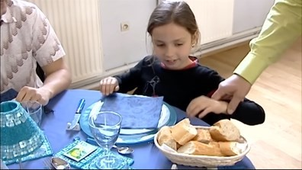**Séquence 3.** Une « école de la politesse » à destination des enfants défavorisés de la cité de la Paillade à Montpellier, montée par l’éducateur Arsène Bouakira : 39’ à 43’

* + Pourquoi apprendre aux enfants comment dresser une table et comment se tenir ?



**Séquence 4.** « L’Académie des bonnes manières » de Nadine de Rothschild à Genève : 55’30 à 58’41

* A quel public s’adresse l’école de Nadine de Rosthchild ?
* Quel est le but de ces apprentissages ?

**Deux exemples de repas en littérature**

Lisez les deux textes suivants (Emile Zola et Marcel Proust) et expliquez en quoi chacun illustre chaque paragraphe du texte de Bourdieu.

**DOC 5 - Émile Zola, *L’assommoir*, chapitre VII (1877)**

*Gervaise Coupeau est blanchisseuse. Ses affaires marchent très bien et pour marquer sa réussite, elle organise un festin à la fois par générosité et pour impressionner ses voisins et ses concurrents. Le récit du repas occupe la totalité du chapitre.*

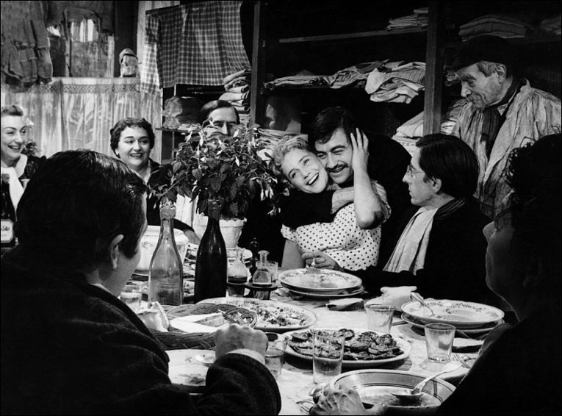

*1 Scène du film "Gervaise", de René Clément (1956) adapté de "L'assommoir" de Zola*

La fête de Gervaise tombait le 19 juin. Les jours de fête, chez les Coupeau, on mettait les petits plats dans les grands ; c’étaient des noces7 dont on sortait ronds comme des balles, le ventre plein pour la semaine. Il y avait un nettoyage général de la monnaie. Dès qu’on avait quatre sous, dans le ménage, on les bouffait. On inventait des saints sur almanach, histoire de se donner des prétextes de gueuletons. Virginie8 approuvait joliment Gervaise de se fourrer de bons morceaux sous le nez. Lorsqu’on a un homme qui boit tout9, n’est-ce pas ? c’est pain bénit de ne pas laisser la maison s’en aller en liquides et de se garnir d’abord l’estomac. Puisque l’argent filait quand même, autant valait-il faire gagner au boucher qu’au marchand de vin. Et Gervaise,

agourmandie10, s’abandonnait à cette excuse. Tant pis ! ça venait de Coupeau, s’ils n’économisaient plus un rouge liard. Elle avait encore engraissé, elle boitait davantage, parce que sa jambe, qui s’enflait de graisse, semblait se raccourcir à mesure. […]

Après le bœuf, quand la blanquette apparut, servie dans un saladier, le ménage n’ayant pas de plat assez grand, un rire courut parmi les convives.

— Ça va devenir sérieux, déclara Poisson11, qui parlait rarement.

Il était sept heures et demie. Ils avaient fermé la porte de la boutique, afin de ne pas être mouchardés par le quartier ; en face surtout, le petit horloger ouvrait des yeux comme des tasses, et leur ôtait les morceaux de la bouche, d’un regard si glouton, que ça les empêchait de manger. Les rideaux pendus devant les vitres laissaient tomber une grande lumière blanche, égale, sans une ombre, dans laquelle baignait la table, avec ses couverts encore symétriques, ses pots de fleurs habillés de hautes collerettes de papier ; et cette clarté pâle, ce lent crépuscule donnait à la société un air distingué. Virginie trouva le mot : elle regarda la pièce, close et tendue de mousseline, et déclara que c’était gentil. Quand une charrette passait dans la rue, les verres sautaient sur la nappe, les dames étaient obligées de crier aussi fort que les hommes. Mais on causait peu, on se tenait bien, on se faisait des politesses. Coupeau seul était en blouse, parce que, disait-il, on n’a pas besoin de se gêner avec des amis, et que la blouse est du reste le vêtement d’honneur de l’ouvrier. Les dames, sanglées dans leur corsage, avaient des bandeaux empâtés de pommade12, où le jour se reflétait ; tandis que les messieurs, assis loin de la table, bombaient la poitrine et écartaient les coudes, par crainte de tacher leur redingote.

7 Des fêtes.

8 Femme de l’épicier Poisson (voir note 11).

9 Le mari de Gervaise est alcoolique, et elle-même le deviendra bientôt, ce qui va la ruiner.

10 Devenue gourmande

Ah ! tonnerre ! quel trou dans la blanquette ! Si l’on ne parlait guère, on mastiquait ferme. Le saladier se creusait, une cuiller plantée dans la sauce épaisse, une bonne sauce jaune qui tremblait comme une gelée. Là-dedans, on pêchait les morceaux de veau ; et il y en avait toujours, le saladier voyageait de main en main, les visages se penchaient et cherchaient des champignons. Les grands pains, posés contre le mur, derrière les convives, avaient l’air de fondre. Entre les bouchées, on entendait les culs des verres retomber sur la table. La sauce était un peu trop salée, il fallut quatre litres pour noyer cette bougresse13 de blanquette, qui s’avalait comme une crème et qui vous mettait un incendie dans le ventre. Et l’on n’eut pas le temps de souffler, l’épinée14 de cochon, montée sur un plat creux, flanquée de grosses pommes de terre rondes, arrivait au milieu d’un nuage. Il y eut un cri. Sacré nom ! c’était trouvé15 ! Tout le monde aimait ça. Pour le coup, on allait se mettre en appétit ; et chacun suivait le plat d’un œil oblique, en essuyant son couteau sur son pain, afin d’être prêt. Puis, lorsqu’on se fut servi, on se poussa du coude, on parla, la bouche pleine. Hein ? quel beurre, cette épinée ! quelque chose de doux et de solide qu’on sentait couler le long de son boyau, jusque dans ses bottes. Les pommes de terre étaient un sucre. Ça n’était pas salé ; mais, juste à cause des pommes de terre, ça demandait un coup d’arrosoir16 toutes les minutes. On cassa le goulot17 à quatre nouveaux litres. Les assiettes furent si proprement torchées, qu’on n’en changea pas pour manger les pois au lard. Oh ! les légumes ne tiraient pas à conséquence18. On gobait ça à pleine cuiller, en s’amusant. De la vraie gourmandise enfin, comme qui dirait le plaisir des dames. Le meilleur, dans les pois19, c’étaient les lardons, grillés à point, puant le sabot de cheval. Deux litres suffirent.

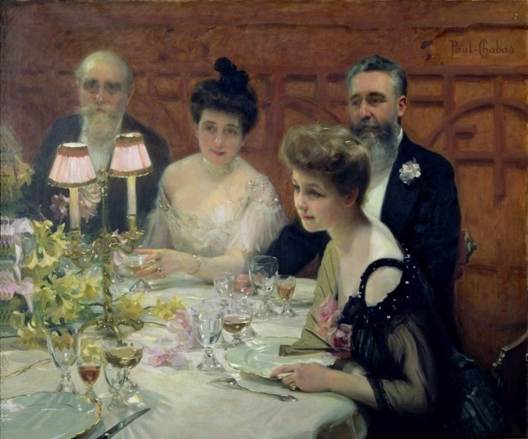

**DOC 6 - Marcel Proust, *A la recherche du temps perdu*,**

**« Du côté de Guermantes II » (1919)**

*Le narrateur est invité à un dîner mondain chez la Duchesse de Guermantes.*

* Zola un poète ! [s’exclama la Princesse de Parme]
* Mais oui, répondit en riant la duchesse, ravie par cet effet de suffocation. Que Votre Altesse

Coiffure à la mode à l’époque : les femmes plaquen *2 Paul Chabas, "Le coin de table", 1904*

11 Epicier du quartier.

12

t deux mèches de cheveux sur leurs tempes, que l’on appe

« bandeaux » grâce à de la pommade.

13 Coquine (familier).

14 Ragoût.

15 Expression populaire : « quelle bonne idée ! »

16 Expression argotique : « ça demandait de boire (du vin) ».

17 Expression argotique : on vida.

18 En manger n’aurait pas de répercussions.

19 Fèves, ici cuisinées avec des lardons.

lle

remarque comme il grandit tout ce qu’il touche. Vous me direz qu’il ne touche justement qu’à ce qui… porte bonheur ! Mais il en fait quelque chose d’immense ; il a le fumier épique ! C’est l’Homère de la vidange ! Il n’a pas assez de majuscules pour écrire le mot de Cambronne20.

Malgré l’extrême fatigue qu’elle commençait à éprouver, la princesse était ravie, jamais elle ne s’était sentie mieux. Elle n’aurait pas échangé contre un séjour à Schönbrunn21, la seule chose pourtant qui la flattât, ces divins dîners de Mme de Guermantes rendus tonifiants par tant de sel22.

* Il l’écrit avec un grand C, s’écria Mme d’Arpajon.
* Plutôt avec un grand M, je pense, ma petite, répondit Mme de Guermantes, non sans avoir échangé avec son mari un regard gai qui voulait dire : « Est-elle assez idiote ! »

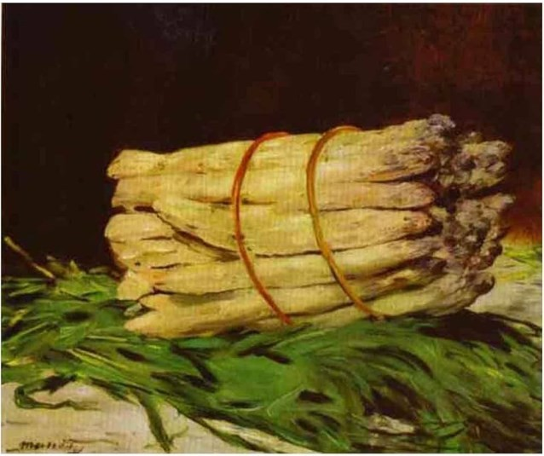— Tenez, justement, me dit Mme de Guermantes en attachant sur moi un regard souriant et doux et parce qu’en maîtresse de maison accomplie elle voulait, sur l’artiste qui m’intéressait particulièrement, laisser paraître son savoir et me donner au besoin l’occasion de faire montre du mien, tenez, me dit-elle en agitant légèrement son éventail de plumes tant elle était consciente à ce moment-là qu’elle exerçait pleinement les devoirs de l’hospitalité et, pour ne manquer à aucun, faisant signe aussi qu’on me redonnât des asperges sauce mousseline23, tenez, je crois justement que Zola a écrit une étude sur Elstir, ce peintre dont vous avez été regarder quelques tableaux tout à l’heure, les seuls du reste

*3 Edouard Manet, "Une botte d'asperges", 1880* que j’aime de lui, ajouta-t-elle. En réalité, elle

détestait la peinture d’Elstir, mais trouvait d’une

qualité unique tout ce qui était chez elle. […]

[C’est M. de Guermantes qui parle] « Swann avait le toupet de vouloir nous faire acheter une *Botte d’Asperges*. Elles sont même restées ici quelques jours. Il n’y avait que cela dans le tableau, une botte d’asperges précisément semblables à celles que vous êtes en train d’avaler. Mais moi je me suis refusé à avaler les asperges de M. Elstir. Il en demandait trois cents francs. Trois cents francs une botte d’asperges ! Un louis, voilà ce que ça vaut, même en primeurs ! Je l’ai trouvée roide24. Dès qu’à ces choses-là il ajoute des personnages, cela a un côté canaille, pessimiste, qui me déplaît. Je suis étonné de voir un esprit fin, un cerveau distingué comme vous, aimer cela. »

— Mais je ne sais pas pourquoi vous dites cela, Basin, dit la duchesse qui n’aimait pas qu’on dépréciât ce que ses salons contenaient. Je suis loin de tout admettre sans distinction dans les tableaux d’Elstir. Il y a à prendre et à laisser. Mais ce n’est toujours pas sans talent. Et il faut avouer que ceux que j’ai achetés sont d’une beauté rare.

[…] M. de Guermantes ayant déclaré (suite aux asperges d’Elstir et à celles qui venaient d’être servies après le poulet financière25) que les asperges vertes poussées à l’air et qui, comme dit si drôlement l’auteur

20 Périphrase pour « merde », le mot ayant été attribué au général Cambronne qui l’aurait adressé aux Anglais lors de la bataille de Waterloo en 1815.

21 Le château de Schönbrunn, à Vienne, est la résidence impériale des Habsbourg.

22 Ici au sens métaphorique : le « sel » désigne les répliques piquantes que les convives s’échangent.

23 Les asperges sont considérées comme un met délicat.

24 Rigide.

25 Poulet rôti servi avec une sauce aux champignons et aux olives.

exquis qui signe E. de Clermont-Tonnerre, « n’ont pas la rigidité impressionnante de leurs sœurs » devraient être mangées avec des œufs : « Ce qui plaît aux uns déplaît aux autres, et *vice versa* », répondit

M. de Bréauté. Dans la province de Canton, en Chine, on ne peut pas vous offrir un plus fin régal que des œufs d’ortolan26 complètement pourris. » M. de Bréauté, auteur d’une étude sur les Mormons, parue dans la *Revue des Deux-Mondes*, ne fréquentait que les milieux les plus aristocratiques, mais parmi eux seulement ceux qui avaient un certain renom d’intelligence. De sorte qu’à sa présence, du moins assidue, chez une femme, on reconnaissait si celle-ci avait un salon27. Il prétendait détester le monde et assurait séparément à chaque duchesse que c’était à cause de son esprit et de sa beauté qu’il la recherchait. Toutes en étaient persuadées. Chaque fois que, la mort dans l’âme, il se résignait à aller à une grande soirée chez la princesse de Parme, il les convoquait toutes pour lui donner du courage et ne paraissait ainsi qu’au milieu d’un cercle intime. Pour que sa réputation d’intellectuel survécût à sa mondanité, appliquant certaines maximes de l’esprit des Guermantes, il partait avec des dames élégantes.

**Évaluation** : Cette séquence débouchera sur **une écriture personnelle** au choix :

**Sujet 1 :** Selon vous, les manières de table sont-elles totalement révélatrices d’une position sociale ?

Vous traiterez le sujet de façon personnelle et argumentée en vous appuyant notamment sur vos lectures, sur le corpus travaillé dans cette séquence et sur votre culture personnelle.

**Sujet 2 :** Considérez-vous qu’il soit important voire indispensable d’enseigner aux enfants l’art de se tenir à table ?

Vous traiterez le sujet de façon personnelle et argumentée en vous appuyant notamment sur vos lectures, sur le corpus travaillé dans cette séquence et sur votre culture personnelle.

Exercice final :

On pourra aussi ajouter à ce travail d’écriture, **un temps d’analyse d’un extrait** du film, histoire romancée de son réalisateur, Henri Verneuil, *588 rue de Paradis,* 1992. Il s’agirait alors de montrer la scène, très brève, située à 1h44 du début du film : <https://youtu.be/4Jza3-N-94U?feature=shared>

1° Présentez, racontez et analysez ce court extrait en vous appuyant sur la contextualisation suivante :

*Issu d’une famille arménienne modestement installée à Marseille après le génocide de 1915, Azad Zakarian est devenu Pierre Zakar, dramaturge à succès, marié à Carole qui l’a installé dans une vie bourgeoise de grand standing et éloigné de ses racines d’immigré pauvre qu’elle cherche à effacer. A la mort de son père, Pierre cherche à renouer avec cette histoire qu’il a reniée et invite sa mère, Mayrig, chez lui. Mais Carole voudrait qu’elle retourne à Marseille et est prête à tout pour cela.*

2° Quels rapprochements faites-vous entre cet extrait et ce qui a été lu ou vu en cours ? Vous aurez soin d’évoquer avec précision les documents sur lesquels vous vous appuierez.

26 Petit oiseau recherché pour ses œufs et pour sa chair.

27 Depuis l’Ancien Régime, certaines femmes lettrées et aristocrates tiennent des salons littéraires chez elles, où sont invités des artistes et intellectuels prestigieux.